Муниципальное образовательное бюджетное учреждение дополнительного образования детей
«Детско-юношеская спортивная школа «Смена»
муниципального образования Успенский район
МОБУ ДОД ДЮСШ «Смена» с. Коноково

«Основы и методика изучения
формального комплекса»

Подготовил:
тренер-преподаватель отделения тхэквондо
Чеботарев Александр Николаевич

с. Коноково
2014 г.

Тема занятия: «Основы и методика изучения формального комплекса (хъенга, тыля)»
Дата проведения занятия – 16 октября 2014 года.
Цели:
1. Формирование спортивных двигательных умений и навыков.
2. Развитие общих и специальных физических качеств: силы, быстроты, выносливости, координации движений и гибкости.
3. Совершенствование технико-тактической подготовки спортсмена.
4. Содействие формированию поведения в соответствии с требованиями общества.
5. Развитие психомоторных качеств.
Задачи:
– повысить эмоциональное состояние занимающихся,
– настроить на соблюдение дисциплины,
– подвести состояние их организма к нагрузке подготовительной части занятия.
Тип занятия – комбинированный.
Методы обучения – словесный, наглядный.
Формы занятия – групповая и индивидуальная.
Оборудование и спортивный инвентарь:
• Доянг 12х12 или специальное покрытие в спортзале не менее 8х8;
• Мешки боксёрские;
• Лапы;
• Макивары ручные для отработки ударов ногами;
• Гири, гантели, штанга;
• Мячи футбольные, баскетбольные, волейбольные, теннисные, набивные;
• Скакалка;
• Секундомер.
Спортивное снаряжение тхэквондиста:
• Специальный костюм - добок;
• Спортивная обувь для тренировок по тхэквондо;
• Паховые раковины должны быть под одеждой;
• Щитки, шлем, капа, бинты, снарядные перчатки, футы для тренировок;
• Средства промывки полости рта по время поединка.
ХОД ЗАНЯТИЯ.

- Вводная часть (3-7 мин.).
Построение группы, приветствие, краткое объяснение задач занятия.
По команде «Чарёт!» (Смирно!)
Ученики принимают стойку и обращают внимание на тренера.
По команде «Кёнг не!» (Поклон!)
Выполняется поклон тренеру.
Стойка внимания.(Charyot Sogi)
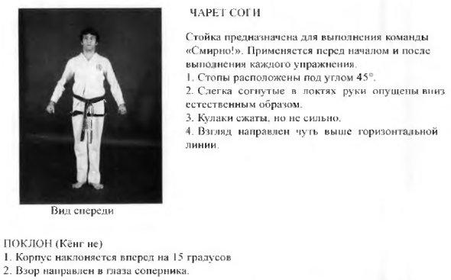

- Подготовительная часть (20-30 мин.).
Общая физическая подготовка
• Поднимание колена по дуге вперед-вверх.
• Упражнения на равновесие и точность движений.
• Упражнения для развития быстроты:
– выполнение ударов руками с эспандерами и без них
– выполнение ударов ногами с утяжелителями и без них
– быстрое выполнение защит или ударов на сигнал тренера
– нанесение серий ударов в максимальном темпе в течение 15 сек.
– нанесение быстрых ударов «лапами» в момент «появления цели»
– нанесение ударов в максимальном темпе по мешку
• Упражнения со скакалками для развития прыгучести стопы.
• Упражнения для развития равновесия:
– продвижение вперед (4-5м) после выполнения различных вращений, поворотов, наклонов головой и туловищем
– продвижение вперед с одновременным выполнением вращений, поворотов, наклонов головой и туловищем с последующим прохождением отрезков (4-5м)
– многоразовое выполнение отклонов, уклонов, махов ногами
– бег с резкими остановками и сменой направлений движений
– продвижения вперед с резкими боковыми смещениями
– быстрые приседания с выпрыгиванием вверх
– прыжки на одной ноге
• Упражнения на формирование правильной осанки.
• Упражнения на скорость.
• Упражнения для развития ловкости:
– упражнения на снарядах:
– поочередное нанесение ударов по мешку двумя партнерами, стоящими к нему под углом 90°
• Упражнения на выносливость.
• Легкоатлетические упражнения
• Развитие аэробных возможностей:
– непрерывное нанесение легких ударов по мешку
– выполнение прыжков со скакалкой
• Упражнения для расслабления суставов (шеи, плеч, бедер, коленей)
– растяжения верхней части корпуса
– растяжения нижней части корпуса
Специальная подготовка
• Условный бой, имитационные упражнения.
• Тренировка на снарядах.
• Тренировка специальной ударной выносливости на тяжелом боксерском мешке в различных двигательных режимах.
• Отработка точных ударов на лапах.
• Тренировка сипы и точности удара на лапах и мешках.
• Из стойки на месте имитации ударов и защитных действий.
• Боевая стойка тхэквондиста.
• Передвижение с выполнением программной техники.

- Основная часть (60 мин.).
Задачи:
- Критерии, необходимые для выполнения формального комплекса.
- Разбор основ комплекса по деталям.
- Изучение новых элементов техники.
- Повторение пройденного материала.
Закон древнего Востока был аналогичен закону Хамураби - "Око за око, зуб за зуб". Этот закон выполнялся неукоснительно даже тогда, когда причиной чьей-то смерти была случайность.
В подобных условиях, когда спарринг в его современном виде еще не был изобретен, для занимающихся боевыми искусствами было неприемлемо проведение реальных действий против живого соперника, как во время тренировок, так и при тестировании техники атакующих и защитных действий. В определенном смысле индивидуальная подготовленность была скрыта до тех пор, пока не был изобретен первый комплекс двигательных действий.
Хъёнги - это комплексы, состоящие из основных атакующих и защитных двигательных действий, выполняющихся в логически обоснованной последовательности. Занимающиеся имитирует поединок с несколькими соперниками. При этом выполняются различные атакующие или защитные действия, соответствующие "складывающейся обстановке".
Использование в тренировке хъёнгов позволяет путем повторения многих связок движений совершенствовать спарринг, повышать гибкость, овладеть техникой передвижений, укреплять мышцы, учиться контролю дыхания, оттачивать плавность и ритмичность движений.
Спарринг может показать, кто из соперников сильнее, но не говорит о том, у кого техника лучше. С этой точки зрения хъёнги являются более чувствительным индикатором уровни индивидуальной техники.
При выполнении комплексов следует акцентировать внимание на следующих моментах:
1. Передвижения должны начинаться и заканчиваться в одной и той же точке. Умение добиваться этого свидетельствует о точности движений.
2. При выполнении каждого движения тело должно быть обращено в строго определенном направления, должна применяться правильная стойка.
3. В зависимости от специфики выполняющихся движений, во время хъёнга мышцы то полностью напряжены, то полностью расслаблены.
4. Движения должны выполняться ритмично, "дергания" недопустимы.
5. Чередование ускорений и торможений должно строго соответствовать приводящимся в данной книге рекомендациям.
6. Прежде чем перейти к изучению следующего хъёнга, нужно хорошо освоить предыдущий.
7. Занимающиеся должны знать назначение каждого движения.
8. Каждое движение должно выполняться как во время реального поединка.
В тхэквондо имеется 24 хъёнга. Почему именно 24?
Человеческая жизнь (грубо говоря, 100 лет) в масштабе вечности может рассматриваться как день. Таким образом, все люди - простые странники, проходящие перед лицом вечности за один день. Никто не может прожить дольше небольшого отрезка времени, отпущенного ему для жизни. Но, несмотря на это, многие люди так сильно стремятся к материальным благам, как будто они собираются прожить тысячелетия.
Немногим удается оставить грядущим поколениям образцы высокого духа и таким образом обрести бессмертие. Дух вечен, материальные блага - нет. Самым главным в жизни является то, что передается грядущим поколениям.
Я оставляю потомкам тхэквондо. Это мой след в истории, след человека, жившего в конце ХХ-го века. 24 хъёнга символизируют 24 часа в сутках, т.е. мою жизнь.
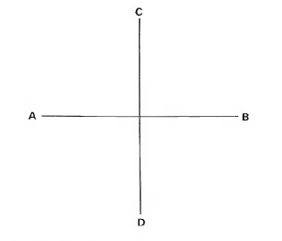
Диаграмма направления
Четыре стороны обозначены буквами английского алфавита.

Для проведения тренировки базовой техники без лишнего объяснения и поэтапно от простого к более сложному следует соблюдать следующие правила:
- Выполнение упражнений начинается стоя на линии АВ лицом в направлении D.
- Упражнения атакующих действий, за редким исключением, начинаются с правой руки или ноги, защитных – с левой. Ученик должен уделять одинаковое время выполнению действий как левой, так и правой частями тела.
- Все атакующие и защитные действия являются средними, если особо не оговаривается высота удара или блока.
- Упражнения на месте обычно предшествуют упражнениям с шагами или поворотом.
- Выполнение упражнений с передвижением вперед обязательно сопровождается совершенствованием техники поворотов и выполнением тех же упражнений с передвижением назад.
- Передвижение назад и повороты обычно выполняются из левой Gunnun sogi, Niunja Sogi, Nachuo Sogi, Dwitbal Sogi в направлении D.
- После завершения упражнения нога, сделавшая первый шаг, возвращается ко второй, формируя исходную стойку.
- За исключением специально оговаривающихся случаев, направление атаки и блокирования совпадает с направлением D.
- Все чируги в данной книге являются ап чируги, если особо не оговаривается.
- Как правило, рука, не участвующая в нанесении удара или постановке блока, подтягивается к пояснице.

ИНТЕРПРЕТАЦИЯ ХЪЁНГОВ
Название хъёнга, число движений, а также диаграмма перемещений символизируют либо героев корейского народа, либо знаменательные даты в истории Кореи.

ЧУН-ЧЖИ
Это слово переводится как "рай земной". На Востоке оно интерпретируется как создание мира и зарождение истории человечества. Это первый хъенг, с которым знакомится новичок. Он состоит из двух частей, первая из которых символизирует Землю, а вторая - Небеса.
ДАН-ГУН
Хъёнг назван в честь Тангуна – родоначальника корейского нации и основателя тангунской Кореи (2333 г. до н.э.).
ТО-САН
Название хъёнга является псевдонимом известного патриота Aн Чхан-Хо (1876-1938 гг.). Включение в хъёнг 24 двигательных действий символизирует годы жизни, посвященные этим человеком просветительской деятельности и участию в движении за освобождение Кореи.
ВОН-ХЁ
Хъёнг назван в честь монаха, познакомившего в 686 году до н.э. династию Силла с буддизмом.
ЮЛЬ-ГОК
Название хъёнга является псевдонимом великого философа и учителя Ли И (1536-1584 гг.), прозванного "Корейским Конфуцием". Включение в хъёнг 38 двигательных действий символизирует место рождения этого человека - 38 параллель, а диаграмма движений - иероглиф, соответствующий слову "учитель".
ЧЖУН-ГУН
Хъёнг назван в честь известного патриота Ан Чжун Гуна, убившего первого японского генерала правителя Кореи Хиро Буми Ито, способствовавшего захвату Кореи Японией. Включение в хъёнг 32 двигательных действий символизирует возраст Ан Чжун Гуна во время его казни в тюрьме (1910 г.).
ТЭ-ГЕ
Название хъёнга является псевдонимом жившего в XVI веке учителя И Вонга, известного авторитета неоконфуцианизма. Включение в хъёнг 37 двигательных действий символизирует место рождения этого человека - 37 параллель, а диаграмма движений - иероглиф, соответствующий слову "учитель".
ХВА-РАНГ
Хъёнг назван в честь молодежного воинского движения, организованного в VII веке во времена правления династии Силла. Включение в хьёнг 29 двигательных действий символизирует номер воинского подразделения, в котором осуществлялся процесс трансформирования тхэквондо в современное боевое искусство.
ЧУНГ-МУ
Название хъёнга является псевдонимом великого адмирала Ли Сун Сина - изобретателя боевого корабля (в 1592 г.), ставшего прообразом современных подводных лодок. Хъёнг заканчивается ударом левой рукой, что символизирует скоропостижную кончину этого человека, так и не успевшего полностью раскрыть свою непоколебимую преданность королю.
КВАНГ-ГЕ
Хъёнг назван в честь IXX-го короля династии Когурё, возвратившего во владение государства, ранее утраченные территории, включая большую часть Маньчжурии. Диаграмма движений символизирует утрату и возврат территорий, а включение в хъенг 39 двигательных действий - первые две цифры года начала его правления (391 г. до н.э.).
ПО-УН
Название хъёнга является псевдонимом известного поэта Чон Мон Чу (XIV век), чьи слова "Я не буду служить новому хозяину, пусть даже меня казнят сто раз" известны каждому корейцу. Чон Мон Чу также известен как один из первых ученых-физиков. Диаграмма движений символизирует непоколебимую преданность королю и стране.
ГЕ-БЕК
Хъёнг назван именем генерала времен правления династии Пэк Чжэ (660 г. до н.э.). Диаграмма движений символизирует строгость военной дисциплины.
УИ-АМ
Название хъёнга является псевдонимом Сон Бен Хи - лидера движения за независимость Кореи. Включение в хъёнг 45 двигательных действий символизируют возраст этого человека, когда он в 1905 г. сменил свое имя с Донхак ("Восточная Культура") на имя Чхондогё ("Небесный путь"), Диаграмма движений символизирует несгибаемость его духа, проявленного во время жизни, посвященной борьбе за процветание родной страны.
ЧУН-ЧЖАН
Название тыла является псевдонимом жившего в XIV веке генерала Ким Док Рёна. Хъёнг заканчивается ударом левой рукой, что символизирует скоропостижную кончину этого человека в возрасте 27 лет, так и не успевшего достичь вершин своего развития.
ЧУ-ЧХЕ
Хъёнг назван в честь философской идеи, заключающейся в том, что человек - хозяин всего мира и своей судьбы. Эта идея была рождена на горе Пэкту, являющейся символом духа корейского народа. Диаграмма движений в тыле символизирует гору Пэкту.
САМ-ИЛЬ
Хъёнг назван в честь исторической даты - начала движения за независимость Кореи (1 марта 1919 г.). Включение в хъёнг 33 двигательных действий символизирует память о 33 патриотах, возглавивших это движение.

Ю-СИН
Хъёнг назван в честь жившего во времена династии Силла генерала Ким Ю Сина. Включение в хъёнг 68 двигательных действий символизирует последние две цифры из года объединения Кореи (б68 г. до н.э.). Исходное положение имитирует удержание рукой меча, располагающегося на правом, а не на левом, как это принято, боку - символ того, что генерал подчинился приказу короля и сражался против своего народа.
ЧОЙ-ЁНГ
Хъёнг назван в честь жившего во времена династии Корё главнокомандующего армией генерала Чой Ёнга, снискавшего уважение за преданность, патриотизм и гуманизм. Генерал был убит членом своего ближайшего окружения - генералом Юи Сон Гэ, позднее ставшим первым королем династии Ли.
ЙОН-ГЁ
Туль назван в честь жившего во времена правления династии Когурё генерала Ен Гэ Со Мун. Включение в хъёнг 49 двигательных действий символизирует последние две цифры из года, когда династия Тан была вынуждена покинуть Корею, после того, как в битве под Анси (649 г.) потери составили около 300 тысяч солдат.
УЛЬ-ЧЖИ
Туль назван в честь генерала Уль Чжи Мун Дока, успешно защитившего в 612 г. Корею от вторжения миллионной армии династии Тан. Генералом использовалась тактика нанесения ударов с последующим быстрым отходом. Эта тактика позволила рассеять огромные силы врага. Диаграмма движений в хъёнге символизирует подпись генерала. Включение в хъёнг 42 двигательных действий символизирует возраст автора, в котором он изобрел этот хъёнг.
МУН-МУ
Туль назван в честь ХХХ-го короля династии Силла. Его тело похоронено у подножья Великой Королевской Скалы. Король завещал похоронить его в море, чтобы его душа защищала Корею от морских вторжений японцев. Специальный каменный саркофаг, являющийся и по сей день памятником культуры, был сделан, чтобы защитить его гроб. Включение в хъенг 61 двигательного действия символизирует последние две цифры из года начала царствования короля (661 г.)
СО-САН
Название хъёнга является псевдонимом монаха Цой Йонг Унта (1520-1604 гг.). Включение в хъёнг 72 двигательных действий символизирует возраст монаха, в котором он совместно со своими сподвижниками из Са Мюнг Данга организовал корпус монахов-воинов. Эти воины противостояли японским пиратам, часто совершавшим набеги на Корейский полуостров.
СЕ-ЧЖОН
Туль назван в честь величайшего из корейских королей Се Чжонга, изобретателя корейского алфавита (в 1443 г.), известного метеоролога. Диаграмма движений символизирует слово "король". Включение в хъёнг 24 двигательных действии символизирует число букв в корейском алфавите.
ТОНГ-ИЛ
Туль назван в честь идеи объединения Северной и Южной Кореи в единое государство, разделение которого произошло в 1945 г. Диаграмма движений в тыле символизирует гармоничную расу.

Каждый хъёнг тесно связан с определенным арсеналом технических движений. Для достижения высоких результатов рекомендуется соответствие между квалификацией занимающихся и изучаемым тулем.

Повторение техники выполнения основных стоек:
Закрытая стойка. (Moa Sogi)
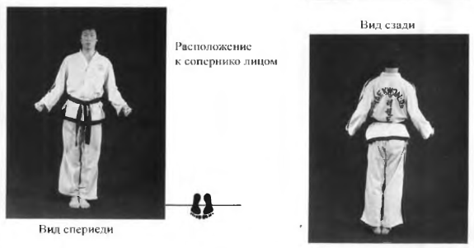

Параллельная стойка. (Naranni Sogi)
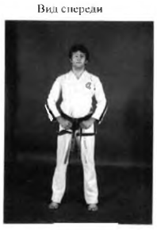
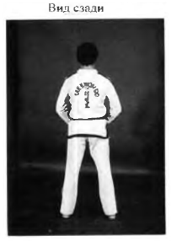
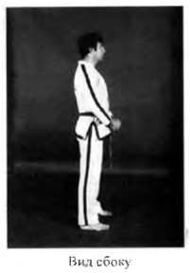

Шагающая стойка. (Gunnun sogi)
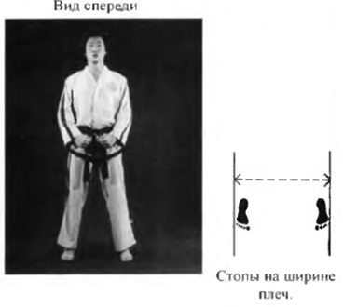
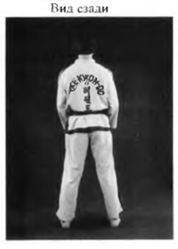

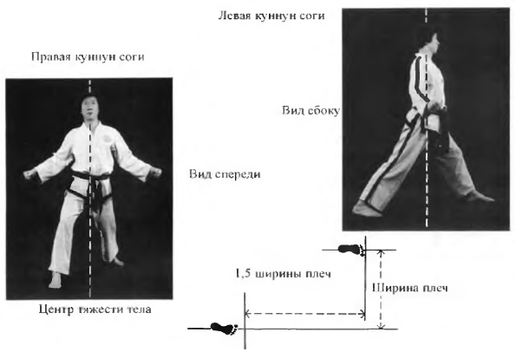

Низкая стойка. (Niunja Sogi)

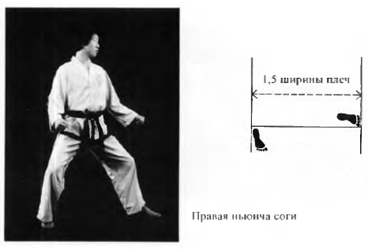

Сидящая стойка.(Annun Sogi)

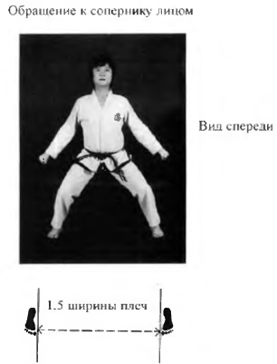

После отработки новой техники ученики закрепляют полученный материал в самостоятельной работе (в парах).
Упражнения с партнером:
– выполнение ударов под разноименные ноги и с шагами одноименных ног
– выполнение защитных движений при нанесении серий ударов партнером
– ведение условных боев с ограниченным количеством ударов
– проведение спаррингов на ограниченной площадке
– выполнение приемов защиты при передвижении партнера во всех направлениях
– проведение нескольких поединков с партнерами различного веса, роста, типа нервной деятельности
– частая смена партнеров и темпа работы в парах.
По команде «Чунби!» (Приготовься!)
Стойка готовности. (Junbi Sogi)
Тренер называет движение, которое необходимо выполнить. Ученики принимают соответствующую исходную стойку.
По команде «Сичжак!» (Начали!)
Ученики начинают движение по команде тренера: «хана», «туль», «сэт», «нэт», «тасот», «йосот», «ильгон», «йодоль», «ахуп», «йоль»…..и продолжают до тех пор, пока не прозвучит команда «Куман!» (Стоп!)

- Заключительная часть (7-10 мин.)
Задачи:
– нагрузить утомленные мышцы силовыми упражнениями на основные группы мышц;
– использовать упражнения для расслабления нагруженных мышц и снятия эффекта циклической составляющей предыдущих силовых упражнений.
– подведение итогов и задание на дом.

Силовые упражнения и упражнения на развитие гибкости и расслабление:
• Строевые упражнения. Построения, перемещения.
• Общеразвивающие упражнения для развития гибкости.
• Отжимания
• Качание пресса
• Упражнения для развития равновесия:
– продвижение вперед (4-5м) после выполнения различных вращений, поворотов, наклонов головой и туловищем
– продвижение вперед с одновременным выполнением вращений, поворотов, наклонов головой и туловищем с последующим прохождением отрезков (4-5м)
– многоразовое выполнение отклонов, уклонов, махов ногами
– многочисленные кувырки
– бег с резкими остановками и сменой направлений движений
– продвижения вперед с резкими боковыми смещениями
– быстрые приседания с выпрыгиванием вверх
– прыжки на одной ноге
• Упражнения на гимнастической стенке.
• Упражнения с отягощениями.
• Упражнения с сопротивлением.
• Упражнения для укрепления положения "моста".
• Упражнения для развития гибкости:
– выполнение движений с большой амплитудой с использованием дополнительного сопротивления
– наклоны, отклоны
– махи ногами
– упражнения для расслабления суставов (шеи, плеч, бедер, коленей)
– растяжения верхней части корпуса
– растяжения нижней части корпуса
– шпагат

Задание: закрепление теоретического материала по теме: «основы и методика изучения формального комплекса. Ознакомление с интерпретацией тулей.

- Заключение.
Построение группы. «Чарёт!» (Смирно!)
«Кённе!» (Поклон!) Выполняется поклон тренеру.

Список использованной литературы.

- «Педагогическое мастерство тренера». Учеб. пособие /А. А. Деркач, А. А. Исаев – М.: ФИС, 1981 г.
- «Программа подготовки спортсменов по тхэквондо ГТФ». Учебная программа. г. Архангельск. – 2006. – 22 с.
- «Разминка и растяжка в боевых искусствах». Практическое пособие. – Харьков:
ФЛП Коваленко А. В.,– 2007. – 160 с.: ил.
- «Скоростно-силовая подготовка в спортивных единоборствах»: учеб. пособие/ С. П. Рябинин, А. П. Шумилин. – Красноярск: СФУ, 2007. – 153 с.
- «Спортивная физиология». Учебник для институтов физической культуры. /Под ред. Р. М. Коца – М.: ФИС, 1986. – 240 с.
- «Теория и методика тхэквондо ИТФ». Учебная программа. – М.: Физкультура и Спорт. – 2009. – 96 с.
- «Энциклопедия Тхэквондо (ITF)». Чой Хонг Хи (Gen. Choi Hong Hi) – Internetional Taekwon-Do Federation. – 1983. – 5021c., 15 томов.: ил.

